**序列化和反序列化**

**序列化：就是将对象转换为二进制**

**反序列化：就是将二进制转换为对象**

**作用：传输数据。**

**序列化：**

1. 把此类标记为可序列化，此类不能被继承

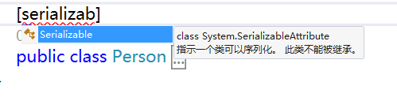

1. 代码如图

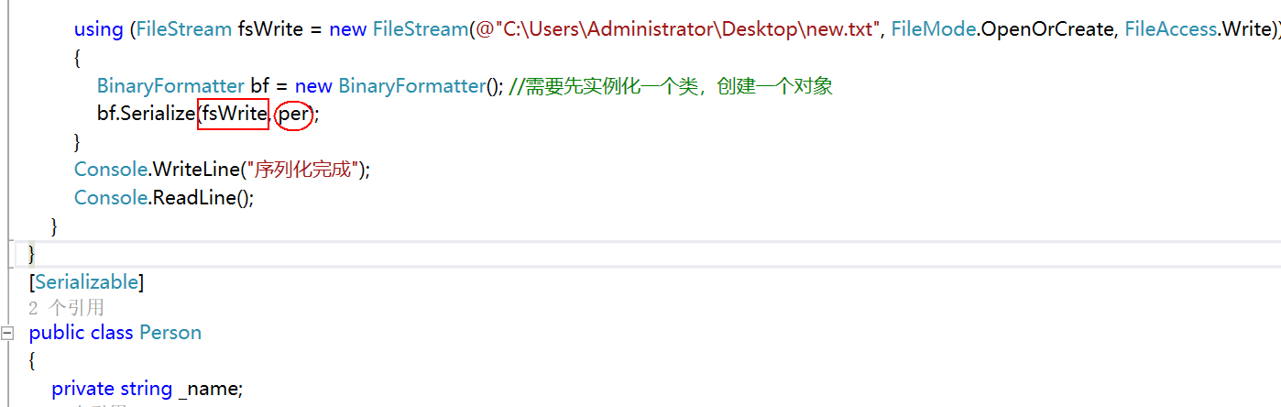

**正方形框里放一个数据流的对象，圆形框里放需要被序列化的类的对象**

1. 序列化完成

**反序列化：**

1. 与序列化类似

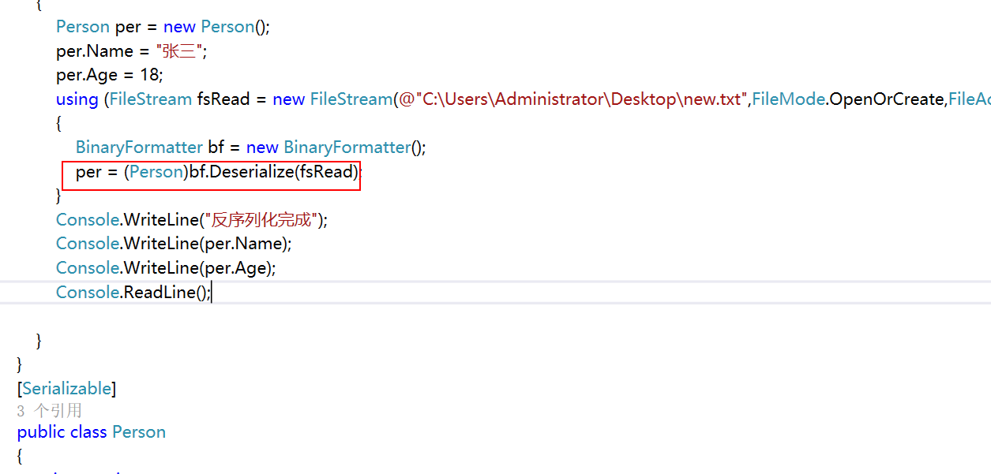

正方形不一样